浅谈在小学数学中预习导学课堂模式的几点尝试
天津市北辰区北仓小学 董娜
内容摘要：当前的教育理念是教师不仅仅是传授知识，更重要的应该是让学生掌握学习的方法，让学生积极主动得去参与学习，并让其学会学习。《数学课程标准》指出，让学生学习有价值的数学，让学生带着问题、带着自己的思想进入数学课堂，其实这就是要求学生进行课前预习，培养学生数学课前预习的习惯，也是我校新课程改革下构建“学生主动学习课堂”的教学新模式。
【关键词】 习惯 新课程 预习 新模式
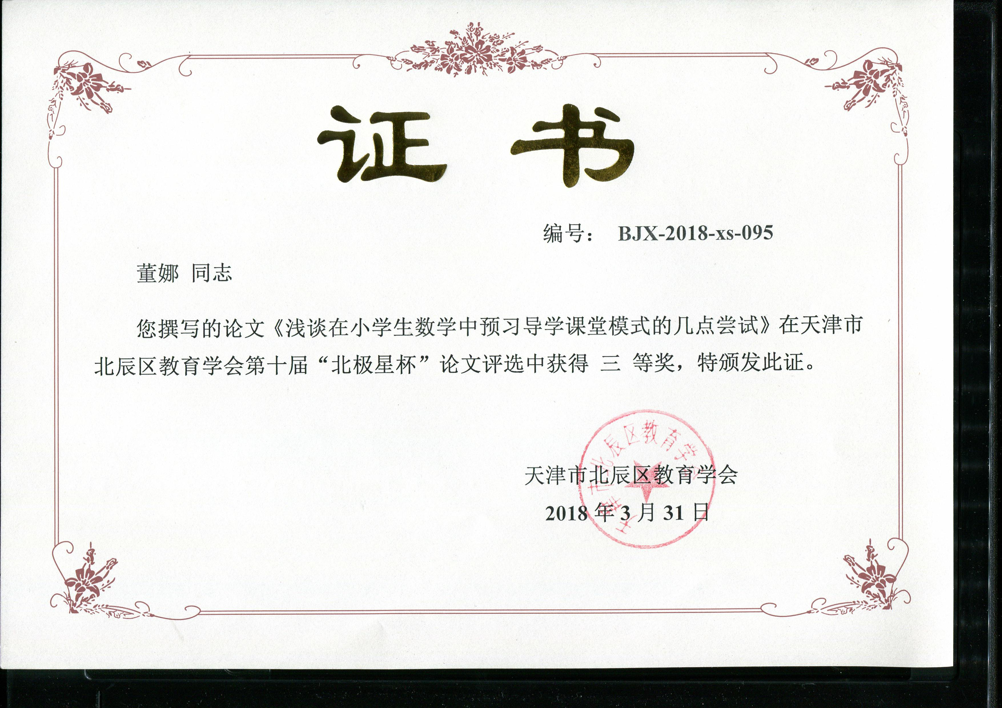
培根说：“习惯是一种顽强的力量，它可以主宰人生！由于习惯的不同，它不是造就一个人，就是毁灭一个人。”可见，养成良好的习惯是很重要的，也是很有必要的。当前的教育理念是教师不仅仅是传授知识，更重要的应该是让学生掌握学习的方法，让学生积极主动得去参与学习，并让其学会学习。《数学课程标准》指出，让学生学习有价值的数学，让学生带着问题、带着自己的思想进入数学课堂，其实这就是要求学生进行课前预习，培养学生数学课前预习的习惯，也是我校新课程改革下构建“学生主动学习课堂”的教学新模式。
课前预习是学生在学习之前独立地对新知识进行准备性地学习，是课堂教学的前奏和序曲。因此，作为数学学习的组织者、合作者与引导者的教师要培养学生良好的数学课前预习习惯，教给他们正确的预习方法，从而使他们自觉、主动地参与到数学学习的全过程，培养他们自主学习和独立思考的能力，最终成为有较强自学能力和创新精神的人。培养小学生数学课前预习习惯，我在这三年的教学学习中有以下几点尝试：
一、培养学生课前预习的重要性
捷克教育家夸美纽斯说过：一切后教的知识都要根据先教的知识，即理解新知识需要旧知识作基础。学生在预习的过程当中可以发现旧知识结构中的薄弱环节，从而在上课前迅速补上这部分知识，为听课消除障碍，这样不但可以提高学生的学习兴趣，还可以提高学生的听课效率。如果不经过预习就听课的话，那学生就只能是老师讲什么就听什么，分不清难重点，失去了听课的目的性和选择性。但是如果预习后再听课，学生对于什么地方已学懂，什么地方不会，已经心中有数，这会促使学生把注意力集中在难于理解的问题上，从而加强听课的目的性。
“好的开始是成功的一半”,这句话就告诉我们做任何事情时都得先有充分的准备，所以课前做好预习对于学好数学来说是非常重要的。它对培养我们勤于思考的习惯，提高分析问题，解决问题的能力有很大帮助。因此，作为老师，我们要从学生的可持续发展出发，努力培养学生的预习习惯，提高学生的自学能力，以适应时代发展的要求。“预习”这一环工作抓得好，就能有效地提高学生的自学能力，这样一来，就可以全面提高学生的数学学习素质。基于我校的“预习导学”课堂模式的大形势下，我从四年级就渐渐给学生渗透预习的好处，让学生认识到预习的重要性，从理论方面给学生讲预习的好处，并将此想法在具体的数学学习活动中向学生渗透预习的重要作用，并鼓励他们预习数学，逐渐让他们体会到预习习惯的形成对自己的终身学习和发展至关重要。经过我这三年的不断尝试与实施，我班学生基本上都养成了良好的预习习惯，并真正地做好预习，拥有了独立自主学习的能力，体会到了预习的益处，受益终身。
二、掌握预习的指导方法，提高自己的学习效率
《课程标准》指出：“兴趣是学生最好的老师，要使学生有高效的学习方法，科学的学习态度，要从学生的兴趣出发。生动直观和趣味盎然的学习会激发学生对学习的欲望。”因此，学生的课前预习也是需要浓厚的学习兴趣和正确的学习方法的。学生初学预习时，不知从何入手，这时教师要设计好预习任务，让学生带着任务去预习，做到有的放矢，针对性强。这对教师要求比较高，除了要分析自己学生的学情，还要结合教材特点对相关学习内容进行认真研读，提出既有一定价值，又有吸引力，并能促使学生产生浓厚预习兴趣的预习内容。
数学课前预习是连接数学教与学的重要桥梁，设计合理的数学预习方案，能培养和提高学生的自学能力，有效地提高课堂教学效率。对于不同的数学课型有不同的预习方法，方法是解决问题的重要策略，学生掌握了预习方法，就如同掌握了打开知识宝库的“金钥匙”就能独立地向新认识领域进军，才有可能攀上知识地顶峰。所以，作为教师就要重视课前预习的方法指导。
- 数学新授课的预习指导
1、概念课的预习
首先教师提出预习要求，然后再让学生精读课本，动手画一画、圈一圈知识要点、主要内容。在这个过程中，学生可以从整体上感知新的数学知识，把自己认为重要的概念、结论画一画、圈一圈，以引起自己的注意，为进一步理解和掌握新知识做好准备。比如预习《比的意义》时，让学生根据自己的实际经验和例题解析充分理解比的意义，这样不仅对数学学习产生兴趣，还可以很自然的理解什么是比，并掌握比的基本知识，在这里我设计了以下几个问题：①举例子说说比的读、写法。②比的各部分名称分别叫什么？③怎样求一个比的比值？④比值用什么数表示？学生通过精读课本便能很快找到问题所在，之后再学习起来便轻松易懂，老师在新授时，完全可以放手让学生自主学习，相互交流，充分体现以学生为主体的课堂，从而提高课堂效率。
2、图形课的预习
图形与几何领域的问题往往需要动手实践来感受概念。动手实践、自主探索与合作交流是学生学习数学的重要方式，学生在预习时，也应该指导学生动手实践来理解数学知识。比如预习《圆的认识》时，让学生画一画、剪一剪、折一折，来感受圆的基本特征，这样学生很直观地了解并掌握了圆的有关知识，在学习新课时学生也很愿意和老师互动，激发了学生学习数学的主动性，比以往单一、死板、传统的教学模式要有趣得多。
（二）数学练习课的预习指导
练习课是小学数学课堂教学的重要组成部分，是学生学习过程中不可缺少的重要环节，是学生掌握知识，形成技能、发展智力的重要手段，是教师了解学生知识掌握情况的主要途径，高质量的课堂教学必须有较高的练习质量作基础，因此，在练习课之前的预习也是相当重要的，且必要的，要想练习课能够更加高效，课前就应该有针对性地进行预习提示的要求。比如预习《圆的周长与面积的对比练习》时，我让学生课下自己回顾圆周长与面积公式的推导过程，并自己搜集这部分内容所涉及到的常用公式，学生在预习的过程中，对于生疏的公式便会格外留心，只有熟练掌握各种公式，练习时才能做到游刃有余。再次搜集圆周长与面积计算的易错易混题，在练习课时与全班进行交流，全班互动，解决同学们平时容易出错的类型题，这样才能加深记忆，练习课才能达到高效。
（三）数学复习课的预习指导
复习课在小学数学课中也占据了非常重要的位置，复习课是以巩固梳理已学的知识，使之形成知识网络、提高基本技能，增强解决问题的能力，以往的复习课往往老师感到难讲，学生感到乏味，效果往往不理想，所以上好一节复习课，对学生巩固学过的知识，为后面的学习打下良好基础，至关重要。因为我把预习加入到了复习课当中，这样能达到事半功倍的效果。比如预习《分数除法》时，让学生自己进行整理，搜集与课题有关的所有知识进行自主整理，把一个个零散的知识点串联成线，再织成网，然后课内分组进行交流完善，使知识条理化、系统化，形成更加完善的知识网络，这样不但可以培养学生的整理意识和整理能力，培养学生养成独立学习的能力，还能激发学生的学习兴趣，从而更加愿意投身于数学的学习之中去。
三、坚持预习，及时评估，卓见成效
俗话说：“拳不离手，曲不离口” 。习惯是一种不易改变的行为方式，好的习惯会成为学生前进道路上的路标，会成为学生一生快乐的源泉。良好的预习习惯不仅要靠反复的训练才能形成，而且要在长期的训练中得到巩固，使之定型。良好的预习习惯是一个长期培养与训练的过程，我平日里培养与训练外，还注重检查，这样才能使学生充分展示自己的预习成果，享受预习中的快乐，从而认真而细致的完成好预习工作。在检查预习工作时，先是让学生在组内检查，主要检查划、查、注、答的书面完成情况，这一年多的坚持，不仅让我看到了学生的进步，同时还让我看到学生的潜力，预习已基本成型，我让学生养成预习的习惯，提高他们的自学能力和探索能力，以适应时代的需要。
“一份耕耘，一份收获”。 总之，培养学生预习习惯虽然是一项长期而繁重的教学任务，但是只要通过学生持之以恒的预习实践，教师和家长科学、耐心的指导与监督，学生的预习水平就会不断提高，良好的预习习惯就会不断养成！今后我们在学生预习习惯的培养中会不断探索，不断努力地做下去。

